PRACOVNÝ LIST
1.- Vysvetlite vplyv reliéfu na podnebie Severnej Ameriky. Vysvetlite, prečo má východné pobrežie USA a Kanady podstatne chladnejšie podnebie ako miesta ležiace v rovnakých zemepisných šírkach v Európe. Čo je príčinou vzniku najsuchšej púšte na svete? Ako sa volá?
2.- Rozhodnite, ktorý z nasledujúcich výrokov je pravdivý a ktorý nepravdivý. Nepravdivé výroky opravte a svoj názor zdôvodnite:

a/ V Brazílii sa rozpráva najmä po španielsky.
b/ Keď je na Slovensku jar, v Argentíne je zima.
3.- Zdôvodnite aké pôdne typy prevažujú :
a/ v tundrových oblastiach
b/ v dažďových rovníkových lesoch
c/ v stepnej zóne mierneho pásma
d/ pod ihličnatým lesom tajgy
4.- Demonštrujte príčiny zmenšovania sa plochy pôdneho fondu všeobecne na Zemi.

5.- Charakterizujte zloženie pôdy a jej vlastnosti /štruktúra, zrnitosť pôdy, úrodnosť pôdy/.
6.- Aký je rozdiel medzi pôdnym typom a pôdnym druhom?
7.- Vymenujte a charakterizujte hlavné pôdne typy Zeme.
8.- Na priloženom obrázku / hnedozem, lužná, ilimerizovaná/ popíšte horizonty.

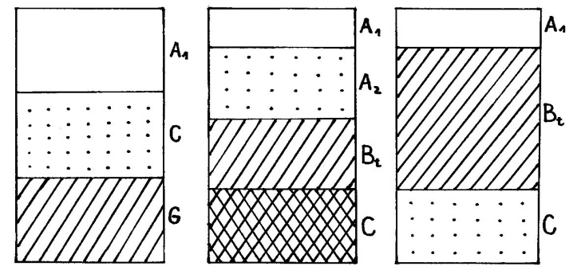
9. Analyzujte príčiny vyspelosti USA a Kanady. Zhodnoťte ťažbu nerastných surovín v týchto krajinách a ukážte na mape hlavné priemyselné oblasti.
10.- Zhodnoťte ťažbu nerastných surovín v Latinskej Amerike. Ukážte hlavné priemyselné oblasti a opíšte ich hospodárske zameranie.
11.- Poukážte na špecifiká poľnohospodárskej výroby v Strednej Amerike, v Brazílii, v Laplatskej oblasti a v Andskej oblasti.
12.- - Rozdeľte Ameriku z fyzickogeografického a socioekonomického hľadiska. Vymenujte základné povrchové celky, charakterizujte hydrografickú sieť /umoria, rieky, jazerá, vodopády/.
13. - Charakterizujte obyvateľstvo Latinskej Ameriky / rozmiestnenie obyvateľstva, prirodzený pohyb, rasová štruktúra, urbanizácia, najväčšie mestá/.
14.- Uveďte, aké problémy sú spojené s prudkým rastom veľkomiest v Latinskej Amerike.
15.- Charakterizujte obyvateľstvo Kanady z hľadiska hustoty zaľudnenia, rozmiestnenia obyvateľstva a národnostnej štruktúry.
16.- Roztrieďte štáty USA, Kanada a Kuba podľa politického systému. typu vlády a štátoprávneho usporiadania.
17. - Opíšte polohu Austrálie vzhľadom na geografické súradnice, zemské pologule, ostatné svetadiely a oceány. Ukážte na mape najvýznamnejšie prvky horizontálnej členitosti. Charakterizujte prírodné pomery Austrálie /povrch, podnebie, vodstvo, rastlinstvo a živočíšstvo/.
- Opíšte pôvod ostrovov Oceánie, ukážte príklady na mape.

